Подготовили воспитатели приемного стационарного отделения
Басова Е.А.
Кудинова Н.Н.

февраль 2012 г.
Проведение и организация подвижных игр
«Естественное состояние ребенка состоит в деятельности, подвижности, активности, непосредственности, в стремлении к познанию окружающего, и этим «указанием природы» должен руководствоваться учитель-воспитатель».
К.Д.Ушинский

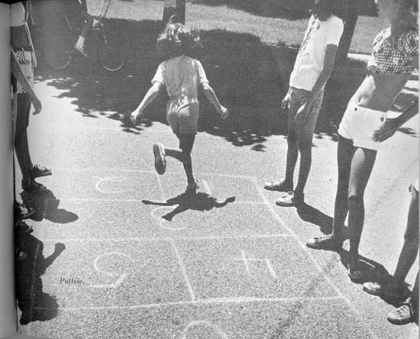

Памятка воспитателям
по проведению подвижных игр с детьми

- При назначении игр необходимо учитывать возраст детей, их здоровье, уровень физического и умственного развития детей, интересы, пожелания самих детей.
- При определении величины нагрузки подвижной игры нужно учитывать не только физическую сторону, но и степень эмоциональной насыщенности игры.
- Нельзя допускать большое число участников игры в группе ослабленных и маленьких детей. Это лишает их быть активными в игре, а взрослых осуществлять контроль за состоянием каждого ребенка во время игры.
- Не рекомендуется подводить итоги соревнования, эстафет непосредственно после их окончания из-за резкой смены возникшего во время игры динамического состояния организма ребенка статическим (во время объяснения педагогом). Это может оказать отрицательное воздействие на работу сердечнососудистой системы и весь организм ослабленного ребенка. Поэтому по окончании соревнований, перед подведением итогов рекомендуется проводить с детьми игры малой подвижности или упражнения, направленные на релаксацию организма.
- Необходимо правильно расставлять детей в игре. Более слабым детям или утомившимся нельзя давать в игре активные роли, а надо использовать их в качестве своих помощников (в роли «судей»).
- Необходимо поощрять правильность осанки детей, красивое положение головы, туловища во время ходьбы и упражнений, четкость выполнения правил игры.
- При распределении роли в игре, подаче команд нужно принимать во внимание степень возбудимости детей. С возбудимыми детьми тон разговора руководителя должен быть негромкий, строгий; с тихими детьми – поощрительный, мягкий. Каждое, даже небольшое достижение в игре таких детей надо отмечать, тем самым, придавая им бодрость и уверенность в своих силах.

